Załącznik nr 4 do SIWZ nr 0201-ILZ.260.31.2020 - Projekt umowy dla części 1 i 2 zamówienia

UMOWA nr …………………………………….………

zawarta w dniu ……….……………….... 2020 r. we Wrocławiu,
pomiędzy:
Izbą Administracji Skarbowej we Wrocławiu, z siedzibą przy ul. Powstańców Śląskich 24, 26, 53-333 Wrocław, NIP 896-000-68-04, REGON 001020861, działającą w imieniu swoim i Izb Administracji Skarbowej oraz Krajowej Informacji Skarbowej i Krajowej Szkoły Skarbowości, zwanych dalej „Jednostkami organizacyjnymi”, wymienionych w załączniku nr 6 do umowy, na podstawie Zarządzenia Ministra Finansów z dnia 17 kwietnia 2020 roku w sprawie wyznaczenia Izby Administracji Skarbowej we Wrocławiu do przeprowadzania postępowania oraz udzielenia zamówienia publicznego na dostawę pojazdów samochodowych na rzecz wszystkich Izb Administracji Skarbowej, Krajowej Informacji Skarbowej oraz Krajowej Szkoły Skarbowości,
którą reprezentuje:
- ………………………… - ………………………………,
zwaną w dalszej części umowy „Zamawiającym”,
a
……………………………… z siedzibą w(e)….………………. przy ul. ………..…..……………,
NIP ……………………, REGON ……………………...,
którą reprezentuje:
- ………………………… - ………………………….,
zwaną/ym w dalszej części umowy „Wykonawcą”.

W wyniku rozstrzygniętego postępowania o udzielenie zamówienia publicznego
nr 0201-ILZ.260.…...2020, przeprowadzonego w trybie przetargu nieograniczonego na podstawie zapisów ustawy z dnia 29 stycznia 2004 roku Prawo zamówień publicznych (t.j. Dz. U. z 2019 r., poz. 1843 ze zm.), zwanej dalej „ustawą Pzp”, na zadanie pn.: „Dostawa samochodów osobowych” – część …… zamówienia pn. „……………………………….”, została zawarta umowa o następującej treści:
§ 1
PRZEDMIOT UMOWY
- Przedmiotem umowy jest dostawa ……. sztuk samochodu/ów osobowego/ych typu: …………. marki: ………… model: ……….……, zwanego/ych dalej „przedmiotem umowy”, „samochodem/ami” bądź „pojazdem/ami” dla Jednostki/ek organizacyjnej/ych Krajowej Administracji Skarbowej w Polsce, zwanej dalej „Jednostką/ami organizacyjną/ymi”. Szczegółowy opis samochodu/ów będącego/ych przedmiotem zamówienia, jego/ich wyposażenie i specyfikacja techniczna zawarte są w załączniku nr 1 do umowy.
- Wykonawca oświadcza, że każdy z dostarczonych samochodów jest fabrycznie nowy, wyprodukowany nie wcześniej niż w 2020 roku, nieużywany, wolny od wad, w tym również od wad prawnych, nie był poddawany jakimkolwiek naprawom, nie mają do niego jakichkolwiek praw osoby trzecie, ani nie jest on przedmiotem żadnego postępowania lub zabezpieczenia oraz spełnia polskie wymagania, w tym warunki techniczne wynikające
z ustawy z dnia 20 czerwca 1997 roku - Prawo o ruchu drogowym (tj. Dz. U. z 2020 r. poz. 110 ze zm.) oraz rozporządzeń wykonawczych do tej ustawy i normę emisji spalin – min. Euro 6.2 – obowiązującą na dzień dostawy pojazdów.

- Osobami odpowiedzialnymi i uprawnionymi do wykonania umowy, w tym do samodzielnego podpisania protokołu zdawczo-odbiorczego są:
a) ze strony Zamawiającego:
- Pan/i ................................., tel. ........................., e-mail: ........................................,
- Pan/i ................................., tel. ........................., e-mail: ........................................,
b) ze strony Jednostki/ek organizacyjnej/ych:
. - Pan/i ................................, tel. ..........................., e-mail:.........................................,
- Pan/i ................................, tel. ..........................., e-mail:..........................................
c) ze strony Wykonawcy:
- Pan/i ................................, tel. ..........................., e-mail:.........................................,
- Pan/i ................................, tel. ..........................., e-mail:..........................................

§ 2
TERMIN I WARUNKI WYKONANIA UMOWY
- Wykonawca zobowiązuje się dostarczyć przedmiot umowy w terminie: do dnia 30 listopada 2020 r.
Za datę realizacji przedmiotu umowy przyjmuje się datę podpisania protokołu zdawczo-odbiorczego bez zastrzeżeń przez osobę upoważnioną do odbioru samochodu dla Jednostki organizacyjnej.
- Dokładny termin dostawy (dzień i godzinę dostawy) Wykonawca zobowiązuje się uzgodnić
z upoważnionym pracownikiem Jednostki organizacyjnej, dla której dostawa jest realizowana, z co najmniej z 2-dniowym wyprzedzeniem przed planowanym terminem dostawy.
- Wykonawca zobowiązuje się do dostawy przedmiotu umowy w dni robocze od poniedziałku do piątku, w godzinach 8:00 – 14:00, do poszczególnych siedzib Jednostek organizacyjnych - wskazanych w załączniku nr 6 do umowy. Zamawiający przewiduje możliwość zmiany miejsca dostawy samochodu dla danej Jednostki organizacyjnej, z zastrzeżeniem, że zmiana ta nastąpi w obrębie miasta, w którym ma siedzibę dana Jednostka organizacyjna, dla której wykonywana jest dostawa (z wyłączeniem Trójmiasta, gdzie dostawa może mieć miejsce
w Gdańsku lub Gdyni oraz Rzeszowa, gdzie dostawa może mieć miejsce w Rzeszowie lub Przemyślu).
- Dostawa przedmiotu umowy odbędzie się na koszt Wykonawcy. Ryzyko utraty lub uszkodzenia przedmiotu umowy w czasie transportu ponosi Wykonawca.
- Dostawa/odbiór przedmiotu umowy w miejscu dostawy zostanie potwierdzona protokołem zdawczo – odbiorczym, którego wzór stanowi załącznik nr 2 do umowy, oddzielnie dla każdego samochodu, po stwierdzeniu zgodności z opisem przedmiotu zamówienia według załącznika nr 1 do umowy. Podpisany przez Strony protokół zdawczo – odbiorczy bez zastrzeżeń stanowi potwierdzenie należytego wykonania umowy i podstawę do wystawienia faktury za dostarczony samochód.
- Wykonawca wraz z każdym samochodem dostarczy fakturę VAT oraz wszystkie niezbędne dokumenty, w tym dokumenty wymagane przy rejestracji, w szczególności:
1) homologację umożliwiającą dopuszczenie pojazdów do ruchu na obszarze Polski zgodnie
z obowiązującymi przepisami,
2) książkę gwarancyjną pojazdu wraz z listą ASO,
3) książkę serwisową samochodu (jeżeli występuje w formie papierowej),
4) instrukcję obsługi samochodu,
5) wykaz wyposażenia,
6) dokumenty potwierdzające zapłatę akcyzy, w przypadku wystąpienia obowiązku zapłaty akcyzy,
7) co najmniej dwa komplety oryginalnych kluczyków/kart do samochodu ze sterowaniem centralnym zamkiem,
8) kartę pojazdu oraz inne wymagane prawem dokumenty, niezbędne do rejestracji samochodu,
9) wyposażenie dodatkowe (w tym również komplet opon) - zgodnie z załącznikiem nr 1 do umowy,
10) inne dokumenty - jeśli są wymagane przez Zamawiającego, zgodnie z załącznikiem nr 1 do umowy.
- Wszystkie dokumenty winny być wystawione przez Wykonawcę w języku polskim.
W przypadku dostarczenia oryginalnych dokumentów producenta zagranicznego muszą one posiadać tłumaczenia na język polski.
- Dokumenty, o których mowa w ust. 6 Wykonawca dostarczy w dniu dostawy przedmiotu umowy. Dokumenty, które mogą zostać wystawione dopiero po protokolarnym odbiorze pojazdu Wykonawca zobowiązuje się dostarczyć w terminie nie dłuższym niż 3 dni robocze po odbiorze przedmiotu umowy.
- Dostarczone przez Wykonawcę samochody muszą być zatankowane taką ilością paliwa, aby po ustawieniu kluczyka w stacyjce samochodu w pozycji ”zapłon” wskaźnik poziomu paliwa nie wskazywał pozycji ''rezerwa''.
- Przygotowane do odbioru samochody muszą mieć wykonane przez Wykonawcę i na jego koszt przeglądy zerowe, co będzie potwierdzone w dokumentacji każdego pojazdu i przedstawione przez Wykonawcę w fazie odbioru.
- Samochody dostarczone przez Wykonawcę muszą posiadać zamontowane opony zimowe.
- Zamawiający zastrzega, iż stwierdzenie w dowolnym momencie odbioru przez Jednostkę organizacyjną wady/usterki lub niezgodności z umową przedstawionego do odbioru samochodu lub wymaganej dokumentacji może skutkować odstąpieniem od dalszego odbioru samochodu do czasu usunięcia nieprawidłowości. Termin ponownego odbioru samochodu Wykonawca uzgodni z Jednostką organizacyjną po spełnieniu wszystkich wymogów. Koszt ponownego odbioru ponosi Wykonawca.
- Wykonawca przyjmuje pełną odpowiedzialność za załadunek, transport samochodu
do Jednostki organizacyjnej i rozładunek oraz ubezpieczenie od ryzyka w szczególności utraty lub uszkodzenia samochodu.
- Odpowiedzialność z tytułu utraty lub uszkodzenia przedmiotu umowy przechodzi z Wykonawcy na Jednostkę organizacyjną z chwilą podpisania przez Strony bez zastrzeżeń protokołu zdawczo-odbiorczego dla każdego samochodu oddzielnie.
§ 3
WYNAGRODZENIE I PŁATNOŚCI
- Maksymalne wynagrodzenie Wykonawcy za wykonanie przedmiotu umowy, o którym mowa w § 1, wynosi: ……………..…….. zł brutto (słownie: …….…… złotych 00/100), w tym od poniższej/ych Jednostki/ek organizacyjnej/ych:

-……………………………… - ……………….……. zł brutto (słownie: …………… zł),

-……………………………… - ……………….……. zł brutto (słownie: …………… zł)

Wynagrodzenie zostało wyliczone na podstawie ceny jednostkowej samochodu, wskazanej przez Wykonawcę w Formularzu oferty, stanowiącym załącznik nr 5 do umowy, która wynosi: ……………………….. zł brutto (słownie: ………….………00/100).
- Wynagrodzenie, o którym mowa w ust. 1, zawiera wszelkie koszty związane z realizacją zamówienia, w tym koszt dostawy (załadunek, transport, rozładunek), koszt ubezpieczenia samochodu na czas transportu i dostawy do miejsca dostawy oraz wszelkie inne koszty, podatki i opłaty.
- Należność, o której mowa w ust. 1, każda Jednostka organizacyjna osobno ureguluje przelewem, na konto bankowe Wykonawcy nr: …………………., w terminie do 21 dni od dnia otrzymania przez Jednostkę organizacyjną prawidłowo wystawionej faktury VAT.
- Wykonawca wystawi oddzielną fakturę VAT na każdy dostarczony i odebrany samochód. Łączna kwota za dostarczone samochody wynikająca z faktur będzie zgodna z maksymalnym wynagrodzeniem brutto, o którym mowa w ust. 1. Faktura/y zostaną wystawione na poszczególne Jednostki organizacyjne wyszczególnione w załączniku nr 6 do umowy.
- Podstawą do wystawienia przez Wykonawcę faktur za dostarczone samochody będą podpisane przez Jednostkę organizacyjną protokoły zdawczo-odbiorcze bez zastrzeżeń dla każdego odebranego samochodu oddzielnie.
- Za dzień zapłaty wynagrodzenia uważa się dzień obciążenia rachunku bankowego poszczególnych Jednostek organizacyjnych. Termin zapłaty należności uważa się za zachowany, jeżeli obciążenie rachunku danej Jednostki organizacyjnej nastąpi najpóźniej
w ostatnim dniu terminu płatności.
- Jednostki organizacyjne zastrzegają sobie prawo realizacji zapłaty wynagrodzenia wynikającego z faktur z zastosowaniem mechanizmu podzielonej płatności.
- Jednostki organizacyjne posiadają konta na platformach elektronicznych. Nazwy platform oraz adresy wskazane są w załączniku nr 6 do umowy.
- Wykonawca oświadcza, że rachunek bankowy wskazany w ust. 3 znajduje się na wykazie podmiotów zarejestrowanych jako podatnicy VAT, w tym podmiotów, których rejestracja została przywrócona (tzw. Biała lista podatników VAT), prowadzonym przez Szefa Krajowej Administracji Skarbowej na podstawie art. 96b ustawy z dnia 11 marca 2004 r.
o podatku od towarów i usług (t. j. Dz. U. z 2020 r., poz. 106 ze zm.).
- Wierzytelności wynikające z umowy nie mogą być przenoszone na osobę trzecią bez pisemnej zgody Zamawiającego.
- Powierzenie przez Wykonawcę realizacji zamówienia Podwykonawcom wskazanym w § 8, nie może skutkować powiększeniem wynagrodzenia Wykonawcy ponad kwotę określoną
w ust 1.
§ 4
KARY UMOWNE
- Zamawiający zastrzega sobie prawo do dochodzenia kar umownych za niezgodne z niniejszą umową lub nienależyte wykonanie zobowiązań przez Wykonawcę.
- Zamawiający/Jednostka/i organizacyjna/e może/gą obciążyć Wykonawcę karą umowną:
- w przypadku odstąpienia przez Wykonawcę bądź Zamawiającego od umowy,
z przyczyn, za które odpowiedzialność ponosi Wykonawca - w wysokości 10% części dostawy, od której zrealizowania Wykonawca bądź Zamawiający odstąpił, obliczonej według ceny jednostkowej brutto samochodu, określonej w § 3 ust. 1 umowy;
- za każdy rozpoczęty dzień opóźnienia w terminie realizacji umowy, określonym
w § 2 ust. 1 - w wysokości 600,00 zł brutto (słownie: sześćset złotych 00/100), liczony oddzielnie dla każdego samochodu;
- za każdy rozpoczęty dzień opóźnienia w dostarczeniu dokumentów wymaganych
w § 2 ust. 6 - w wysokości 100,00 zł brutto (słownie: sto złotych 00/100), liczony oddzielnie dla każdego samochodu;
- za każdy rozpoczęty dzień opóźnienia w terminie usunięcia usterek i wykonania napraw gwarancyjnych, określonym w § 6 ust. 9 - w wysokości 200,00 zł brutto (słownie: dwieście złotych 00/100), liczony oddzielnie dla każdego samochodu,
- nienależytej realizacji obowiązków wynikających z gwarancji, w szczególności nienależytego wykonania naprawy lub wymiany części - w wysokości 1% ceny jednostkowej brutto naprawianego pojazdu określonej w § 3 ust. 1 umowy.
- Naliczenie i zapłata kar umownych, o których mowa w ust. 2 pkt 2) - 5) nie zwalnia Wykonawcy z obowiązku należytego wykonania umowy, w tym usunięcia usterek lub wykonania napraw gwarancyjnych.
- Kary umowne obowiązują niezależnie od siebie i są należne bez względu na poniesione szkody przez Zamawiającego/ Jednostki organizacyjne, z tym zastrzeżeniem, że w przypadku odstąpienia od umowy możliwe jest naliczenie wyłącznie kary przewidzianej na wypadek odstąpienia od umowy.
- Zamawiający/Jednostka organizacyjna wezwie Wykonawcę notą obciążeniową do zapłaty kar umownych w terminie 7 dni od daty jej doręczenia. Notę obciążeniową uznaje się za doręczoną Wykonawcy z chwilą przesłania jej elektronicznie na adres Wykonawcy: ..............................., w formacie pdf.
- Po bezskutecznym upływie terminu wskazanego w ust. 5 należności z tytułu kar umownych naliczonych zgodnie z niniejszą umową Zamawiający/Jednostka organizacyjna:
- pokryje dokonując potrącenia należności naliczonej zgodnie z niniejszą umową,
z wynagrodzenia należnego Wykonawcy, na co Wykonawca wyraża zgodę,
- będzie dochodził na zasadach ogólnych przewidzianych w ustawie z dnia 23 kwietnia 1964r. Kodeks cywilny (t.j. Dz. U. z 2019 r. poz. 1145 ze zm.),
z zastrzeżeniem art. 15r¹ ust. 1 ustawy z dnia 2 marca 2020 r. o szczególnych rozwiązaniach związanych z zapobieganiem, przeciwdziałaniem i zwalczaniem COVID-19, innych chorób zakaźnych oraz wywołanych nimi sytuacji kryzysowych (Dz. U. z 2020r. poz. 374 ze zm.).
- Strony przewidują możliwość dochodzenia odszkodowania uzupełniającego, przewyższającego wysokość kar umownych na zasadach ogólnych, aż do pełnego zaspokojenia poniesionej szkody. Zamawiający zastrzega sobie prawo żądania naprawienia w pełnej wysokości szkody powstałej po stronie poszczególnych Jednostek organizacyjnych w wyniku niewykonania, bądź nienależytego wykonania umowy przez Wykonawcę w przypadkach, w których nie zastrzeżono kary umownej. Odszkodowanie odpowiadać będzie rzeczywistej szkodzie. Nie dotyczy natomiast utraconych pożytków.
- Strony zastrzegają, że kar umownych można żądać także w przypadku rozwiązania umowy lub odstąpienia od niej.
§ 5
ODSTĄPIENIE OD UMOWY

- W razie zaistnienia istotnej zmiany okoliczności powodującej, że wykonanie przedmiotu zamówienia nie leży w interesie publicznym, czego nie można było przewidzieć w chwili zawarcia umowy, Zamawiający może odstąpić od umowy bądź jej części w terminie 30 dni
od powzięcia wiadomości o powyższych okolicznościach. W takim wypadku Wykonawca może żądać wyłącznie wynagrodzenia należnego z tytułu wykonania części umowy.
- Zamawiający może dodatkowo odstąpić od umowy, bądź jej części w każdej chwili
w następujących przypadkach:
a) w razie zaniechania przez Wykonawcę realizacji niniejszej umowy w całości lub
w części, z przyczyn leżących po stronie Wykonawcy,
b) Wykonawca nie dotrzymał warunków umowy lub działał na szkodę Zamawiającego/Jednostki organizacyjnej,
c) jeżeli Wykonawca nie zrealizuje przedmiotu umowy bądź jego części w terminie do dnia
18 grudnia 2020 r., z zastrzeżeniem § 7 ust. 3 pkt 1,
d) Wykonawca przystąpił do likwidacji swojej firmy, z wyjątkiem likwidacji przeprowadzonej w celu przekształcenia lub restrukturyzacji.
- Odstąpienie od umowy powinno nastąpić w formie pisemnej i powinno zawierać uzasadnienie, pod rygorem nieważności takiego oświadczenia.
- W przypadku określonym w ust. 1 i 2 Wykonawca może żądać jedynie wynagrodzenia należnego mu z tytułu faktycznego wykonania części umowy.
§ 6
OKRES GWARANCJI
- Na dostarczony przedmiot umowy Wykonawca udziela następujących gwarancji:
a) na podzespoły mechaniczne – tj. na wszystkie zespoły i podzespoły oferowanego pojazdu bez wyłączeń – obejmującej prawidłowe funkcjonowanie pojazdu, wady materiałowe
i fabryczne, mechanikę – na okres: min. 24 miesięcy i 100 tys. km przebiegu, (zgodnie z ofertą Wykonawcy) - w zależności, która z tych okoliczności wystąpi wcześniej,
b) na powłokę lakierniczą nadwozia – na okres min. 24 miesięcy bez limitu kilometrów,
c) na perforację karoserii (nadwozia) – na okres min. 60 miesięcy bez limitu kilometrów,
d) na pozostałe wyposażenie samochodu – na okres min. 24 miesięcy.
- Okresy gwarancji dla każdego samochodu biegną oddzielnie od dnia podpisania bez zastrzeżeń protokołu zdawczo-odbiorczego samochodu przez osobę upoważnioną do odbioru samochodu ze strony Jednostki organizacyjnej.
- Mycie pojazdów w myjni automatycznej szczotkowej nie może skutkować utratą ani ograniczeniem gwarancji.
- Gwarancji podlegają wszystkie zespoły i podzespoły bez wyłączeń, z wyjątkiem materiałów eksploatacyjnych. Za materiały eksploatacyjne uważa się materiały wymieniane podczas okresowych przeglądów technicznych, tj. w szczególności: oleje, płyny, filtry, klocki i tarcze hamulcowe itp.
- Warunki gwarancji będą odnotowane w książce gwarancyjnej każdego samochodu.
- Usuwanie przez Jednostkę organizacyjną we własnym zakresie drobnych usterek oraz uzupełnianie materiałów eksploatacyjnych w samochodach nie powoduje utraty ani ograniczenia uprawnień wynikających z gwarancji i rękojmi.
- Zamawiający zastrzega sobie możliwość wprowadzenia w przyszłości przez Jednostkę/i organizacyjną/e, w uzgodnieniu z Wykonawcą (w terminie realizacji umowy), zmian adaptacyjnych w pojazdach stanowiących przedmiot umowy, dotyczących montażu wyposażenia służbowego, w tym np. montażu systemu łączności radiowej. Wprowadzone zmiany nie mogą powodować utraty ani ograniczenia uprawnień wynikających z fabrycznej gwarancji.
- Wykonawca zobowiązuje się do bezpłatnego udzielania konsultacji w zakresie zabudowania oraz montażu w pojeździe:
a) instalacji antenowych i zasilania dla urządzeń łączności radiowej, w tym użytkowanego
w Krajowej Administracji Skarbowej w Polsce Systemu łączności cyfrowej z funkcją bezprzewodowej transmisji danych „ADAM”. Przykładowy schemat montażu systemu zawarty jest w załączniku nr 4 do umowy.
b) innego sprzętu służbowego.
- Wykonawca zobowiązuje się do dokonania naprawy gwarancyjnej w terminie do 14 dni liczonych od chwili zgłoszenia awarii/usterki przez Jednostkę organizacyjną osobie ze strony Wykonawcy wskazanej w § 1 ust. 3 pkt c). W przypadku, gdy powyższy termin nie będzie mógł być zachowany z przyczyn niezależnych od Wykonawcy, Wykonawca zobowiązuje się do niezwłocznego powiadomienia Jednostki organizacyjnej i uzgodnienia z nią nowego terminu naprawy.
- W okresie gwarancji Wykonawca pokrywa koszty wszelkich napraw i wymiany części objętych gwarancją. Na zamontowane nowe części Wykonawca udziela min. 24 miesięcy gwarancji.
- W przypadku nieprzystąpienia do naprawy lub wymiany części w terminie, o którym mowa
w ust. 9, Jednostka organizacyjna ma prawo dokonać naprawy i wymiany części na koszt
i ryzyko Wykonawcy.
- Gwarancja nie będzie ograniczać praw Jednostki organizacyjnej do dysponowania zakupionym samochodem w razie sprzedaży lub innej formy przekazania samochodu. Wykonawca akceptuje uprawnienie Jednostki organizacyjnej do przeniesienia praw z rękojmi i gwarancji na nowego właściciela.
- Wykonawca zobowiązany jest do zapewnienia autoryzowanego serwisu (ASO) oraz napraw gwarancyjnych samochodów na terenie całej Polski, w tym w autoryzowanej stacji obsługi zlokalizowanej najbliżej miejsca użytkowania samochodu. Lista autoryzowanych stacji obsługi zostanie przekazania Jednostce organizacyjnej przy odbiorze samochodu.
- Wykonawca nie ponosi odpowiedzialności z tytułu gwarancji jedynie w następujących przypadkach:
- nieprzestrzegania zasad użytkowania określonych w instrukcji obsługi i karcie gwarancyjnej,
- uszkodzeń mechanicznych wynikających z niewłaściwej eksploatacji samochodu.
- W części nieuregulowanej niniejszą umową mają zastosowanie warunki gwarancji zawarte
w karcie gwarancyjnej samochodu.
- Niezależnie od uprawnień z tytułu gwarancji Zamawiającemu przysługują uprawnienia
z tytułu rękojmi za wady fizyczne i prawne na zasadach określonych w Kodeksie cywilnym na okres 2 lat oddzielnie dla każdego dostarczonego samochodu, tj. od daty podpisania protokołu zdawczo-odbiorczego bez zastrzeżeń przez osobę upoważnioną do odbioru samochodu ze strony Jednostki organizacyjnej.
§ 7
ZMIANY UMOWY
- Zakazuje się zmian postanowień zawartej umowy w stosunku do treści oferty, na podstawie której dokonano wyboru Wykonawcy, z zastrzeżeniem ust. 2, 3 i 4.
- Zamawiający dopuszcza możliwość wprowadzenia zmian do zawartej umowy, zgodnie
z art. 144 ust. 1 ustawy Pzp, dotyczących:
a) zastąpienia oferowanego samochodu innym pojazdem tego samego typu/rodzaju,
o parametrach technicznych nie gorszych niż parametry pojazdu pierwotnie oferowanego,
w przypadku wycofania danego typu samochodu z dystrybucji, w chwili przystąpienia
do realizacji zamówienia, przy zachowaniu tej samej ceny wykonania zamówienia;
b) zmian w dokumentacji homologacyjnej oznaczenia wariantu samochodu związanej
z wprowadzeniem nowego rozszerzenia homologacyjnego, przy zachowaniu tej samej ceny wykonania zamówienia.
- Zamawiający przewiduje możliwość zmian postanowień zawartej umowy w stosunku
do treści oferty, na podstawie której dokonano wyboru najkorzystniejszej oferty,
w przypadku wystąpienia niżej wymienionych okoliczności lub zaistnienia warunków,
a mianowicie:
- zmiany terminu końcowego realizacji umowy, jeżeli wystąpią jakiekolwiek opóźnienia spowodowane okolicznościami leżącymi po stronie Zamawiającego,
- zmiany miejsca dostawy,
- wystąpienia opóźnień w realizacji dostaw z przyczyn niezależnych od Wykonawcy, powstałych na skutek działania siły wyższej (w rozumieniu prawa cywilnego), pod warunkiem pisemnego poinformowania przez Stronę dotkniętą drugiej Strony umowy,
w terminie 5 dni od dnia jej zaistnienia,
- zmian dotyczących aktualizacji danych Zamawiającego, Jednostki organizacyjnej lub Wykonawcy, w szczególności poprzez zmianę jego firmy, formy prawnej, itp.,
- zmiany Podwykonawców, przy pomocy których Wykonawca realizuje przedmiot umowy,
- zmiany warunków płatności oraz numeru konta bankowego Wykonawcy,
- zmian stawki podatku VAT dla usług objętych przedmiotem umowy,
- w każdym przypadku, gdy zmiana jest korzystna dla Jednostki organizacyjnej.
- Zmiana osób występujących w imieniu Zamawiającego, Jednostki organizacyjnej oraz osób reprezentujących Wykonawcę, w szczególności osób wyznaczonych do kontaktów – nie wymaga sporządzenia pisemnego aneksu do niniejszej umowy.
- Pozostałe zmiany umowy mogą być dokonywane wyłącznie w oparciu o przesłanki określone w art. 144 ust. 1 pkt 2-6 ustawy Pzp. Ich ewentualne zastosowanie zależeć będzie od okoliczności faktycznych i prawnych dokonania zmiany.
- Zmiany umowy dokonywane na podstawie ust. 2, 3 i 4 wymagają zgody obu Stron.
- Wszystkie powyższe postanowienia stanowią katalog zmian, na które Zamawiający może wyrazić zgodę. Nie stanowią jednocześnie zobowiązania Zamawiającego do wyrażenia takiej zgody.
- Zmiany umowy wymagają formy pisemnej w postaci aneksu pod rygorem nieważności.
§ 8
PODWYKONAWCY (jeżeli dotyczy)
- Wykonawca w ofercie oświadczył, że wykona zamówienie siłami własnymi.
lub
Wykonawca oświadcza, że przy realizacji niniejszej umowy zamierza współpracować z następującymi Podwykonawcami:
1) ………………….., ul. …………………………….. - w zakresie: …………………….…,
2) ………………….., ul. …………………………….. - w zakresie: …………………….….
- Wykonawca nie może powierzyć Podwykonawcom do wykonania innych części przedmiotu umowy niż te, które wymienił w swojej ofercie, bez uprzedniej zgody Zamawiającego wyrażonej na piśmie.
- Wykonawca odpowiada wobec Zamawiającego/danej Jednostki organizacyjnej za wszelkie działania lub zaniechania Podwykonawców, jak za własne działania lub zaniechania.
- Wykonawca ponosi wyłączną odpowiedzialność za zapłatę wynagrodzenia należnego Podwykonawcom.
- Wykonawca ponosi pełną odpowiedzialność za dokonywanie w terminie i w należytej wysokości wszelkich rozliczeń finansowych z Podwykonawcami.
- Zlecenie części prac Podwykonawcom nie zmienia zobowiązań Wykonawcy wobec Zamawiającego/Jednostek organizacyjnych.

§ 9
ZACHOWANIE POUFNOŚCI
- Wykonawca zobowiązuje się do zachowania w tajemnicy wszelkich informacji i danych otrzymanych i uzyskanych od Zamawiającego bądź Jednostek organizacyjnych w związku z wykonaniem zobowiązań wynikających z umowy.
- Strony zobowiązują się do przestrzegania przy wykonywaniu Umowy wszystkich postanowień zawartych w obowiązujących przepisach prawnych związanych z ochroną tajemnicy skarbowej, informacji niejawnych oraz danych osobowych.
- W przypadkach konieczności udostępnienia Wykonawcy informacji niejawnych, Wykonawca zapewni ze swojej strony udział w realizacji umowy osób posiadających odpowiednie poświadczenie bezpieczeństwa, wydane zgodnie z ustawą z dnia 5 sierpnia 2010 r. o ochronie informacji niejawnych (t.j. Dz. U. z 2019 r., poz. 742 ze zm.).
- Obowiązek określony w ust. 1 nie dotyczy informacji powszechnie znanych oraz udostępniania informacji na podstawie bezwzględnie obowiązujących przepisów prawa, a w szczególności na żądanie sądu, prokuratury, organów podatkowych lub organów kontrolnych.
- Wykonawca ponosi odpowiedzialność za zachowanie tajemnicy przez swoich pracowników, podwykonawców i wszelkie inne osoby, którymi będzie się posługiwać przy wykonywaniu umowy.
- Wykonawca zobowiązuje się do przekazania Zamawiającemu w ciągu 7 dni od dnia zawarcia umowy wykazu pracowników i osób trzecich biorących udział w realizacji umowy po stronie Wykonawcy wraz z oświadczeniem Wykonawcy o ochronie informacji, według wzoru, który określa załącznik nr 3 do umowy.
- Każdorazowa zmiana osób uczestniczących w realizacji przedmiotu umowy w stosunku
do osób wyszczególnionych na liście, o której mowa w ust. 6 lub wskazanych później, wymaga przed przystąpieniem tych osób do realizacji przedmiotu umowy pisemnego powiadomienia o tym Zamawiającego, poprzez przekazanie podpisanej przez Wykonawcę aktualnej listy osób uczestniczących w realizacji przedmiotu umowy ze wskazaniem daty, od której osoby dotychczas nie wymienione przystępują do realizacji zadania. Przekazanie nowej listy jest równoznaczne z tym, że każda z osób przystępujących do realizacji przedmiotu umowy zobowiązała się wobec Wykonawcy nie ujawniać żadnych informacji, z którymi zapozna się podczas wykonywania czynności zleconych do realizacji oraz zapoznała się z treścią zobowiązania co do zachowania poufności informacji.
- Wykonawca odpowiada za szkodę wyrządzoną Zamawiającemu bądź Jednostkom organizacyjnym przez ujawnienie, przekazanie, wykorzystanie, zbycie lub oferowanie
do zbycia informacji otrzymanych od Zamawiającego bądź Jednostek organizacyjnych, wbrew postanowieniom umowy. Zobowiązanie to wiąże Wykonawcę również po wykonaniu przedmiotu umowy lub jej rozwiązaniu, bez względu na przyczynę i podlega wygaśnięciu według zasad określonych w przepisach dotyczących zabezpieczania informacji niejawnych
i innych tajemnic prawnie chronionych.
- Wykonawca zobowiązuje się do odnotowywania i zgłaszania wszelkich zaobserwowanych lub podejrzewanych słabości związanych z bezpieczeństwem informacji w systemach lub usługach.

§ 10
POSTANOWIENIA KOŃCOWE
- W sprawach nieuregulowanych niniejszą umową mają zastosowanie przepisy ustawy Pzp
oraz Kodeksu Cywilnego.
- Wszelkie spory pomiędzy Stronami powstałe w związku z realizacją niniejszej umowy, których nie da się rozstrzygnąć polubownie, będą rozstrzygane przez sąd właściwy dla siedziby Zamawiającego.
- Umowę sporządzono w dwóch jednobrzmiących egzemplarzach po jednym dla każdej ze Stron.
- Integralną część umowy stanowią poniższe załączniki:
- załącznik nr 1 - Specyfikacja funkcjonalno – techniczna pojazdu,
- załącznik nr 2 - wzór Protokołu zdawczo-odbiorczego,
- załącznik nr 3 - wzór oświadczenia Wykonawcy o ochronie informacji,
- załącznik nr 4 - przykładowy schemat montażu systemu,
- załącznik nr 5 - formularz ofertowy,
- załącznik nr 6 - wykaz Jednostek organizacyjnych.

ZAMAWIAJĄCY WYKONAWCA

Załącznik nr 2 do umowy nr ........................................ z dn. ………………...

Protokół zdawczo – odbiorczy (wzór)
samochodu typu …………….. zakupionego na podstawie umowy nr ............ z dnia …….
sporządzony w dniu ……………………………………..

Samochód marki: …………………… model: ………………………. typ: ……………….…
Data produkcji (miesiąc / rok): ………………………………..
VIN: …………………………………… Stan licznika: ………………………………………
Kolor nadwozia …..…………………………………………………………………………....
Przy odbiorze samochodu stwierdzono:
- wizualny stan samochodu - ……………………………………………… DOBRY/ZŁY
- wymagania w zakresie parametrów funkcjonalno - technicznych*) SPEŁNIA/NIE SPEŁNIA

Wyposażenie samochodu*):
- kluczyki (centralny zamek z pilotem oraz immobiliser i autoalarmem) – TAK/NIE
- gaśnica - ……………………………………………………………………..… TAK/NIE
- trójkąt ostrzegawczy - …………………………………………………….…… TAK/NIE
- zestaw podstawowych kluczy, lewarek - …………….…………………….….. TAK/NIE
- apteczka pierwszej pomocy - ………………………………….………….…… TAK/NIE
- dodatkowy komplet opon zimowych/letnich na felgach stalowych - …….…… TAK/NIE
- zamontowany fabrycznie i zintegrowany radioodtwarzacz wyposażony
w min. 4 głośniki z funkcją: USB, zestawem głośnomówiącym Bluetooth
i antenę samochodową ………………………………………………….….…. TAK/NIE
- komplet dywaników gumowych - ………………………..………………….… TAK/NIE
- koło zapasowe lub koło dojazdowe -…………………………………………… TAK/NIE
- inne - ……………………………………………………………………………

Dołączone dokumenty*):
- karta pojazdu - ………………………………………………………………….. TAK/NIE
- książka gwarancyjna - ………………………………………….………….….… TAK/NIE
- instrukcja obsługi w języku polskim -……………………….…………….……. TAK/NIE
- wykaz autoryzowanych stacji obsługi - ………………………………………… TAK/NIE
- świadectwo homologacji - ………………………………………….…………… TAK/NIE
- dokument potwierdzający spełnienie wymogów w zakresie emisji spalin - ….… TAK/NIE
- inne - ……………………………………………………………………………...

Uwagi: ………………………………………………………………………………………………………………………………………………………………………………………………………………………………………………………………………………………………………………………

*) niewłaściwe skreślić

Ze strony Jednostki organizacyjnej Ze strony Wykonawcy

Załącznik nr 3 do umowy nr ........................................ z dn. ………………..

……………………., dnia ………………

OŚWIADCZENIE WYKONAWCY O OCHRONIE INFORMACJI

W związku z wykonywaniem przez Wykonawcę zobowiązań z tytułu umowy nr ……………....., Izba Administracji Skarbowej we Wrocławiu zobowiązuje Wykonawcę do:
- Zachowania w ścisłej tajemnicy wszelkich informacji technicznych, technologicznych, prawnych
i organizacyjnych dotyczących zasobów sprzętowych i programowych systemu teleinformatycznego poszczególnych Jednostek, informacji niejawnych, danych objętych tajemnicą skarbową oraz danych osobowych, uzyskanych w trakcie wykonywania umowy niezależnie od formy przekazania tych informacji i ich źródła, zarówno w trakcie trwania umowy, jaki i po jej rozwiązaniu.
- Wykorzystania informacji jedynie w celach określonych ustaleniami umowy oraz wynikających
z uregulowań prawnych obowiązujących w Polsce i Unii Europejskiej.
- Podjęcia wszelkich niezbędnych kroków dla zapewnienia, że żaden pracownik Wykonawcy ani inna osoba
z pomocą której Wykonawca realizuje umowę nie ujawni informacji chronionych ani ich źródła, zarówno
w całości, jak i w części, osobom lub firmom trzecim, bez uzyskania uprzednio wyraźnego upoważnienia
na piśmie od Izby Administracji Skarbowej we Wrocławiu.
- Odnotowywania i zgłaszania wszelkich zaobserwowanych lub podejrzewanych słabości związanych
z bezpieczeństwem informacji w systemach lub usługach.
- Ujawnienia informacji jedynie tym osobom, którym będą one niezbędne do wykonywania powierzonych im czynności i tylko w zakresie, w jakim odbiorca informacji musi mieć do nich dostęp dla celów realizacji zadania wynikającego z tytułu umowy nr ………….
- Niekopiowania, niepowielania, ani w jakikolwiek inny sposób nierozpowszechniania jakiejkolwiek części określonych informacji, z wyjątkiem uzasadnionej potrzeby do celów związanych z realizacją umowy nr ………….. po uprzednim uzyskaniu pisemnej zgody od Izby Administracji Skarbowej we Wrocławiu.
Stwierdzam własnoręcznym podpisem, że znane są mi moje obowiązki w zakresie ochrony informacji, wynikające z niżej wymienionych przepisów:
- Rozporządzenia Parlamentu Europejskiego i Rady (UE) 2016/679 z dnia 27 kwietnia 2016 r. w sprawie ochrony osób fizycznych w związku z przetwarzaniem danych osobowych i w sprawie swobodnego przepływu takich danych oraz uchylenia dyrektywy 95/46/WE (ogólne rozporządzenie o ochronie danych),
- Ustawa z dnia 10 maja 2018 r. o ochronie danych osobowych (t. j. Dz.U. z 2019 r., poz. 1781),
- Ustawa z dnia 5 sierpnia 2010 r. o ochronie informacji niejawnych (t. j. Dz. U. z 2019 r. poz. 742);
- Ustawa z dnia 29 sierpnia 1997 r. Ordynacja podatkowa (t. j. Dz. U. z 2020 r. poz. 1325 ze zm.).
Oświadczam, że wypełniłem obowiązki informacyjne przewidziane w art. 13 lub art. 14 RODO wobec osób fizycznych, od których dane osobowe bezpośrednio lub pośrednio pozyskałem w celu ubiegania się o udzielenie zamówienia publicznego oraz realizacji umowy w niniejszym postępowaniu.
Oświadczam też, że jestem świadomy/-a odpowiedzialności karnej za ujawnienie, przekazanie, wykorzystanie, zbycie lub oferowanie do zbycia informacji chronionych, zdobytych w trakcie wykonywania umowy.
Każda z osób uczestniczących w realizacji przedmiotu umowy zobowiązała się wobec Wykonawcy nie ujawniać żadnych informacji, z którymi zapozna się podczas wykonywania czynności zleconych do realizacji oraz zapoznała się z treścią zobowiązania co do zachowania poufności informacji. Wykaz pracowników i osób trzecich, biorących udział w realizacji umowy po stronie Wykonawcy, stanowi załącznik do niniejszego oświadczenia.

…………………………………………..
podpis Wykonawcy

Załącznik nr 4 do umowy nr ……………….. z dn. … ……………….
PRZYKŁADOWY SCHEMAT I OPIS MONTAŻU SYSTEMU ŁĄCZNOŚCI

- Montaż w pojazdach oznakowanych:

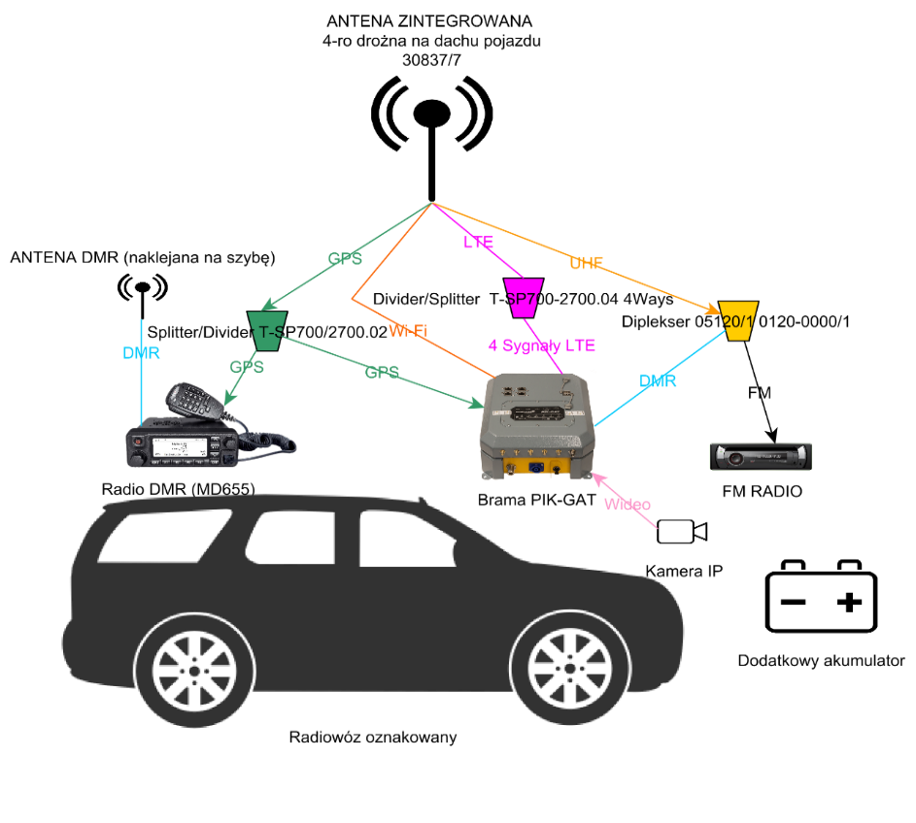
- Montaż kamuflowany:

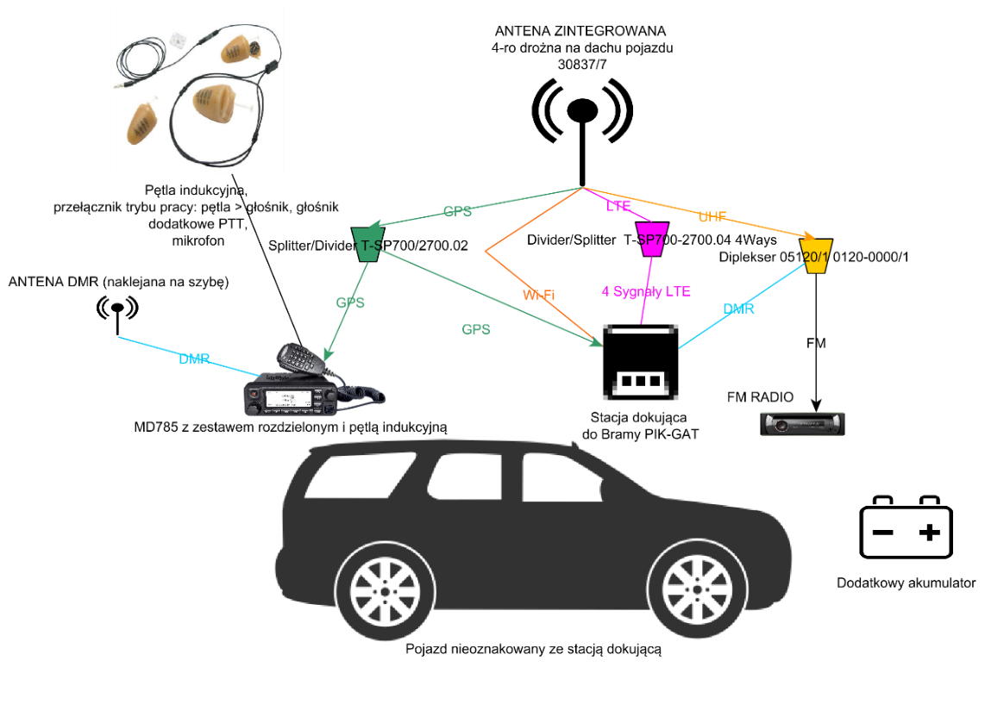

Montaż Systemu łączności cyfrowej z funkcją bezprzewodowej transmisji danych „ADAM” obejmuje między innymi:
- instalację nowego akumulatora 24-28 Ah wraz z systemem ładowania potrzebnego do zasilania całego zamontowanego sprzętu, który:
- dodatkowy akumulator będzie ładowany dedykowanym obwodem ładowania – tylko po załączeniu zapłonu pojazdu,
- obwód ładowania będzie zabezpieczony przed rozładowaniem głównego akumulatora pojazdu przy pomocy urządzenia Power Tector,
- wymianę anteny:
- antena wielopasmowa zostanie zamontowana w miejsce anteny od radia samochodowego,
- wszystkie złącza antenowe zabezpieczone koszulką termokurczliwą z klejem,
- ukrycie wszystkich jego elementów, w tym radia na zestawie separacyjnym w przypadku zastosowania montażu kamuflowanego oraz zamontowaniu pętli indukcyjnej w podsufitce,
- przykręceniu na trwałe do pojazdu urządzeń (również za pomocą blachowkrętów),
- przeprowadzenie przewodów pod tapicerką – z uwagą na poduszki i kurtyny powietrzne,
- poprowadzenie wszystkich przewodów zasilających w peszlach ochronnych,
- montaż kamer IP rejestrujących obraz przez przednią szybę pojazdu,
- wykonanie obwód akumulatora z zastosowaniem bezpiecznika 10A.

